Государственное бюджетное дошкольное образовательное учреждение детский сад № 90 Невского района Санкт-Петербурга

Конспект непосредственно образовательной деятельности
в подготовительной группе:
«ВЫСТАВКА-ПУТЕШЕСТВИЕ В ИСТОРИЮ РОССИИ»
Проект: «История России в лицах»

Воспитатель: Ефимова Е.А.

Санкт-Петербург
2016 год
Конспект непосредственно образовательной деятельности
в подготовительной группе:
«ВЫСТАВКА-ПУТЕШЕСТВИЕ В ИСТОРИЮ РОССИИ»

Цель: Развитие интересов детей, любознательности и познавательной активности через историю своей Родины - России.
Задачи:
Образовательные
-Формирование у детей понимания истории своей страны.
-Обогащение активного словаря (посвятил строки, воздвигли).

Воспитательные
-Развитие у детей гордости за свою страну.
-Воспитание патриотизма и духа единства.

Развивающие
-Развить умение отличать положительные действия от отрицательных, и к пониманию того, к каким последствиям приводят эти действия.
- Развитие внимания, мышления, логики.
- Развитие эмоциональной отзывчивости и сопереживание.

Реализуемые образовательные области:
Познавательное развитие;
Речевое развитие;
Социально-коммуникативное развитие;
Физическое развитие.
Художественно-эстетическое

Предварительная работа
-Беседы о нашей стране-России.
- Рисование: Первой газеты Ведомости, шапка Мономаха, Москва-столица
- Составление судебника группы
Оборудование
Рисунки
Конструирование из стульев

Ход непосредственно образовательной деятельности
Педагог: Ребята, мы с вами целый год трудились, и пришло время подвести небольшие итоги. За это время вы выросли, поумнели и узнали много нового. И результат нашей большой работы в ваших знаниях и в рисунках, которые вы рисовали после наших «путешествий».
Давайте вместе с вами, вспомним, куда и к кому мы совершали путешествия.

Дети: Владимир Святой, Ярослав Мудрый, Владимир Мономах, Юрий Долгорукий, Иван Грозный, Петр I, Елизавета Петровна, Екатерина Великая, Николай I, Александр Освободитель.

Педагог: Посмотрите, сколько вы уже знаете и помните, что вам это обязательно пригодится. Ребята, строим нашу машину времени. (дети расставляют стулья). Полетели. (закрывают глаза, руки в разные стороны).
Где мы с вами оказались?( смотрят на рисунки которые они нарисовали).

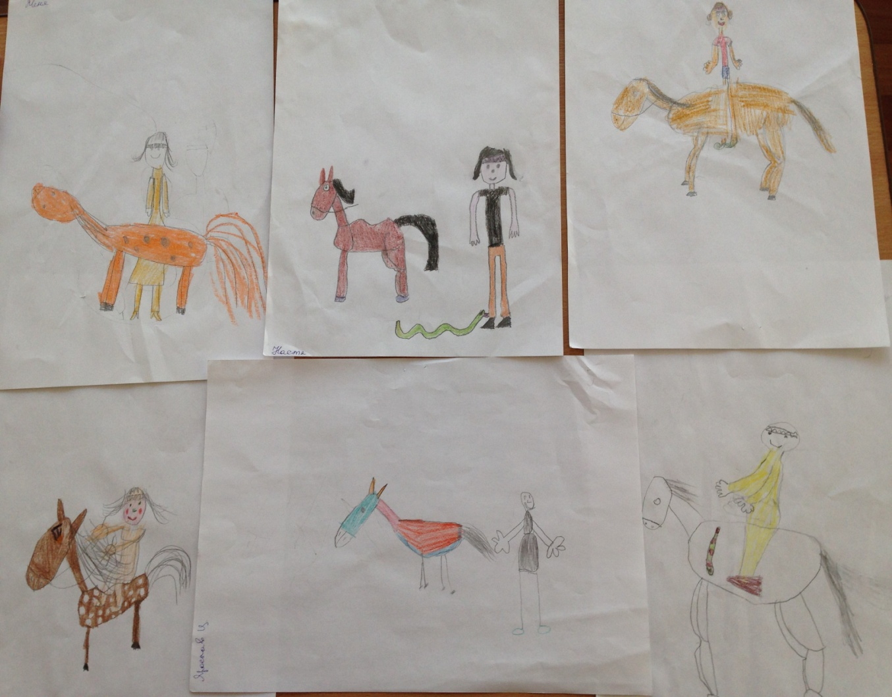
Дети: Это Вещий Олег, его укусила змея и он погиб

Педагог: Правильно, это великий князь. Какой знаменитый русский поэт посвятил следующие строки Вещему Олегу:
«Так вот где таилась погибель моя,
Мне смертию кость угрожала!
Из мертвой главы гробовая змия,
Шипя между тем выползала;
Как черная лента, вкруг ног обвилась,
И вскрикнул внезапно ужаленный князь.

Дети: Пушкин А.С.

Педагог: Какие вы молодцы!!! Полетим дальше, что же здесь изображено?
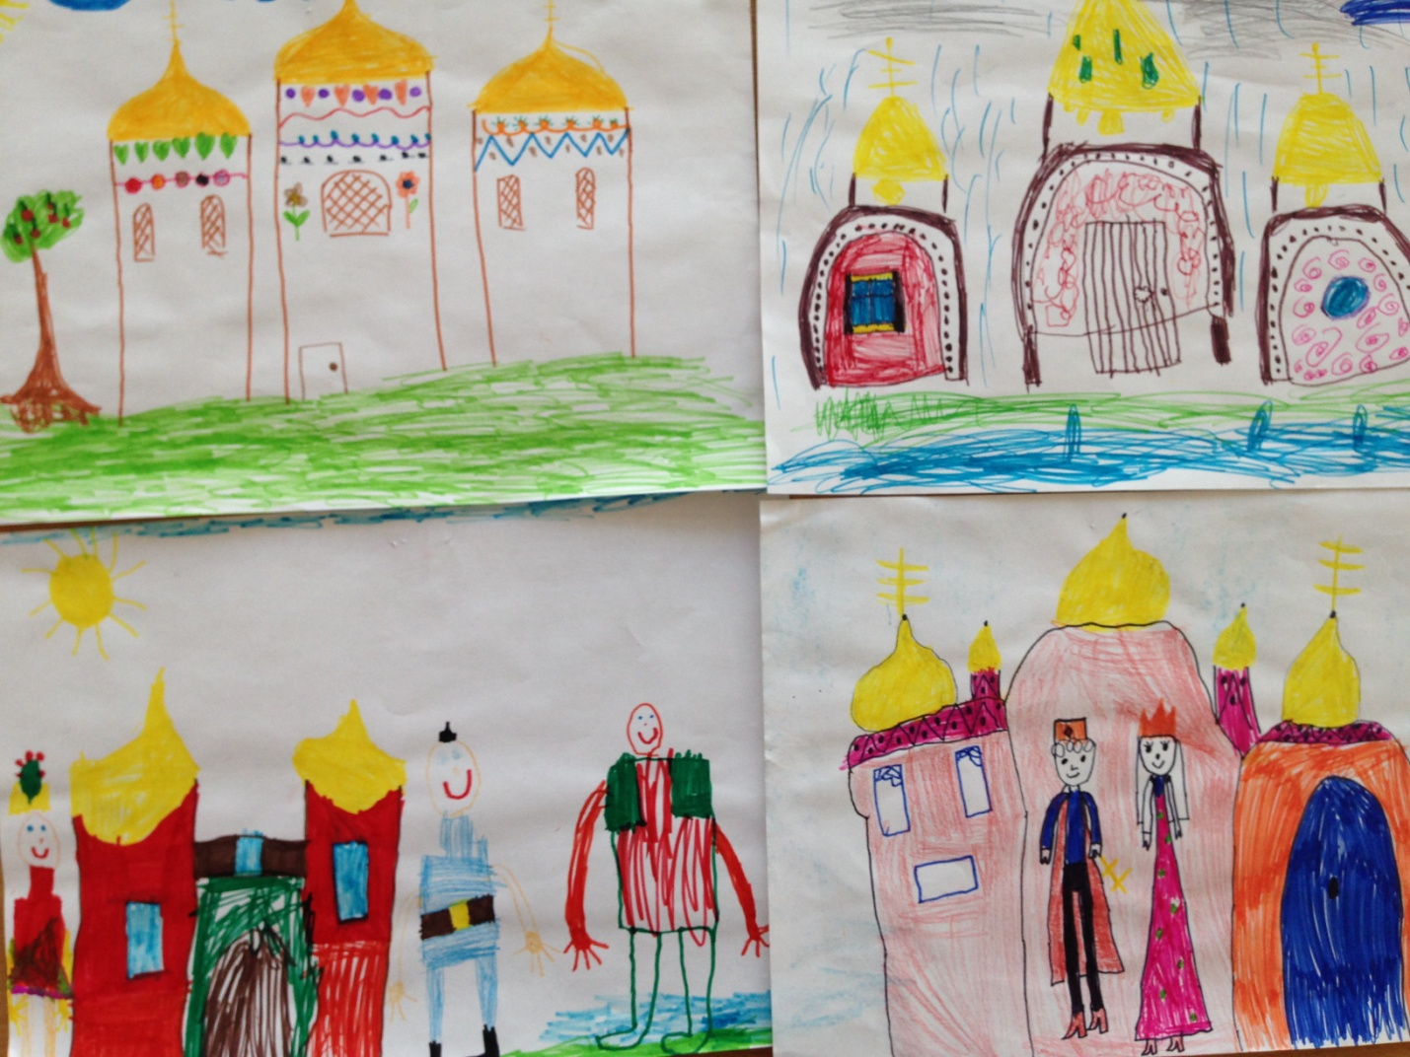

Дети: Владимир Святой.

Педагог: А чем же он сделал, за что получил такое прозвище?

Дети: Это князь, он крестил людей и построил много храмов.

Педагог: Все верно, это князь, который выбрал православное христианство в, качестве официальной религии. Посмотрите, какие красивые рисунки храмов и самого князя вы нарисовали, молодцы. Но не будем останавливаться и продолжаем наше путешествие. Что же это изображено?

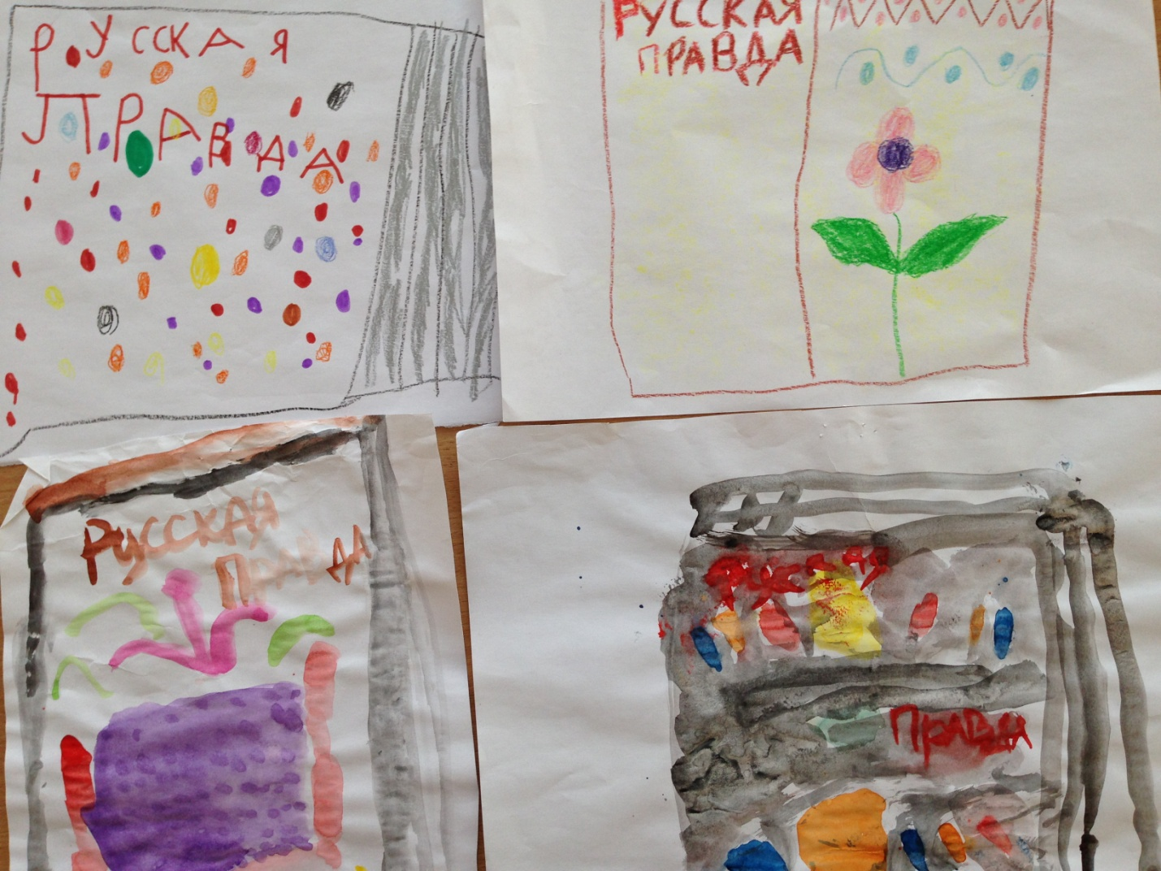
Дети: Русская Правда.

Педагог: Что же это такое «Русская правда»?

Дети: Это первый свод законов.

Педагог: Абсолютно верно, при каком же князе он был составлен?

Дети: При Ярославе Мудром. Поэтому он и получил такое прозвище.

Педагог: Отлично, это очень важные моменты в истории и я рада, что вы так много помните. Ну не будем останавливаться и обратим внимание на следующие ваши рисунки, что это за шапка?

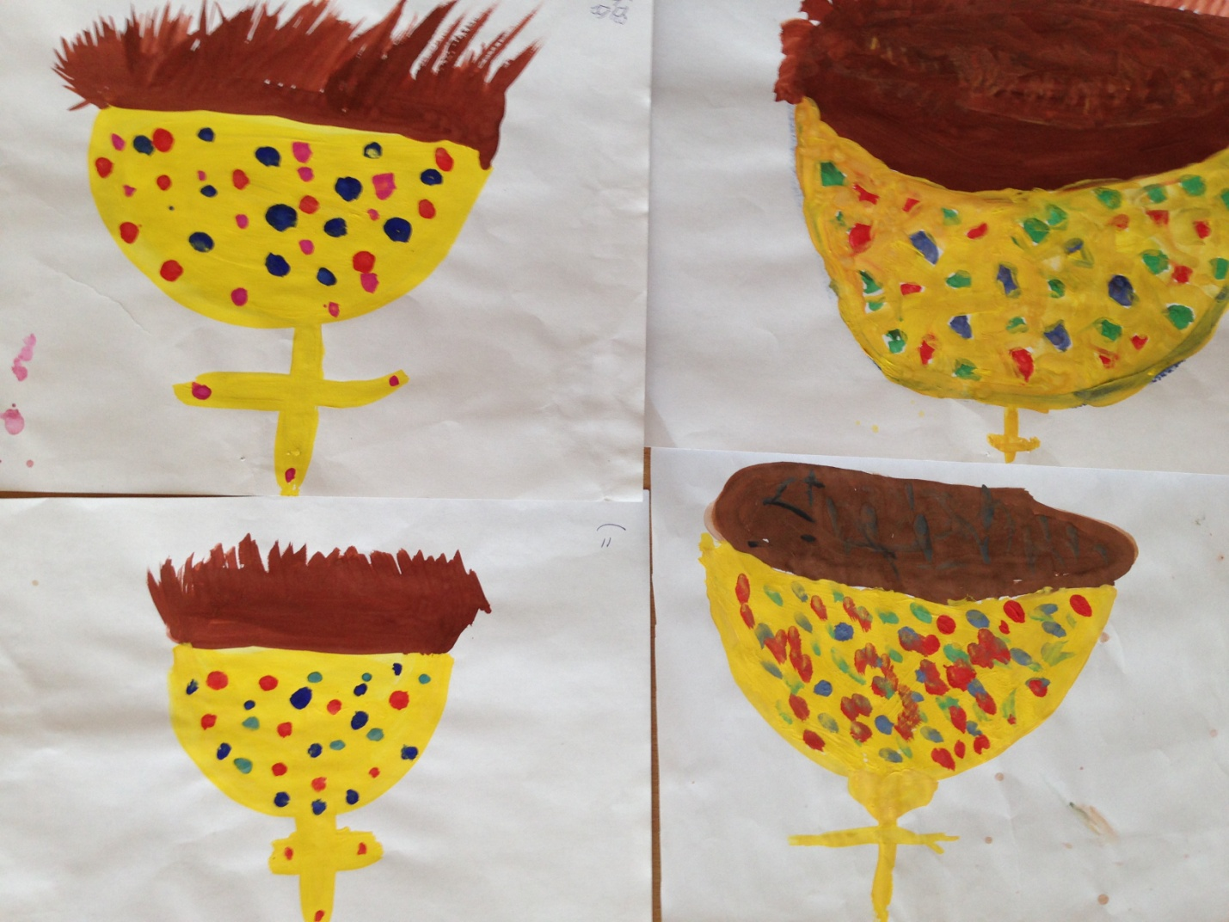

Дети: Шапка Мономаха. Все правители восходили на престол с этой шапкой, а теперь она хранится в музее в Москве.

Педагог: Верно, а какой князь носил прозвище Мономах?

Дети: Владимир Мономах.

Педагог: Этот князь написал произведения, которые дошли до нас. Одно из них «Поучение Владимира Мономаха».
Здорово, летим дальше. А вот тут я запуталась, кто мне поможет, расскажет, что нарисовано и с кем это связанно?

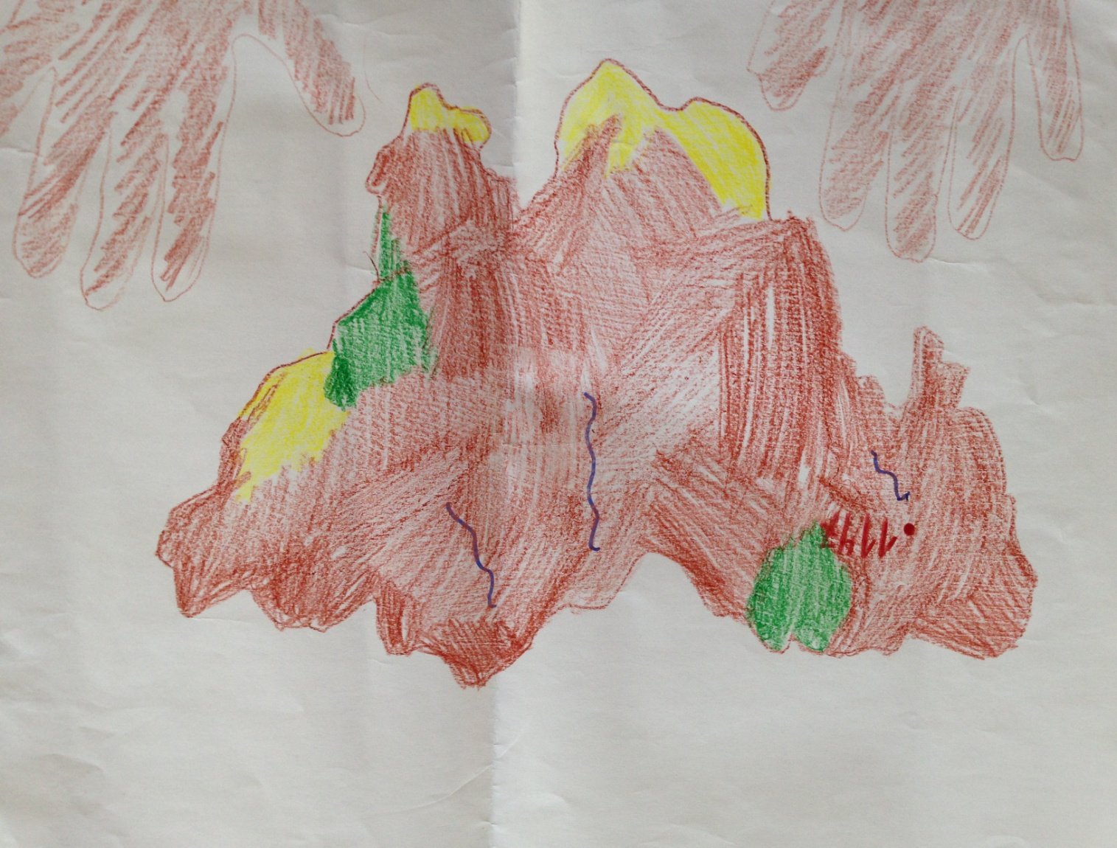

Дети: Это наше государство Россия, а эта точка-столица Москва.

Педагог: Интересно, а причем здесь Москва?

Дети: Князь Юрий Долгорукий считается основателем Москвы.

Педагог: Какое у него интересное прозвище-Долгорукий, почему его так прозвали.

Дети: Потому что присоединял земли.

Педагог: Как здорово, что вы мне это напомнили, а то я забыла. Молодцы. Не будем отвлекаться и посмотрим, что же мы видим дальше.

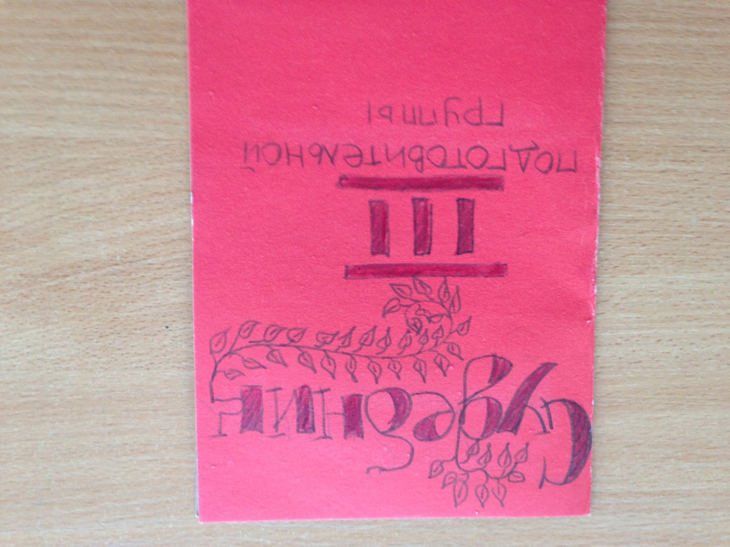

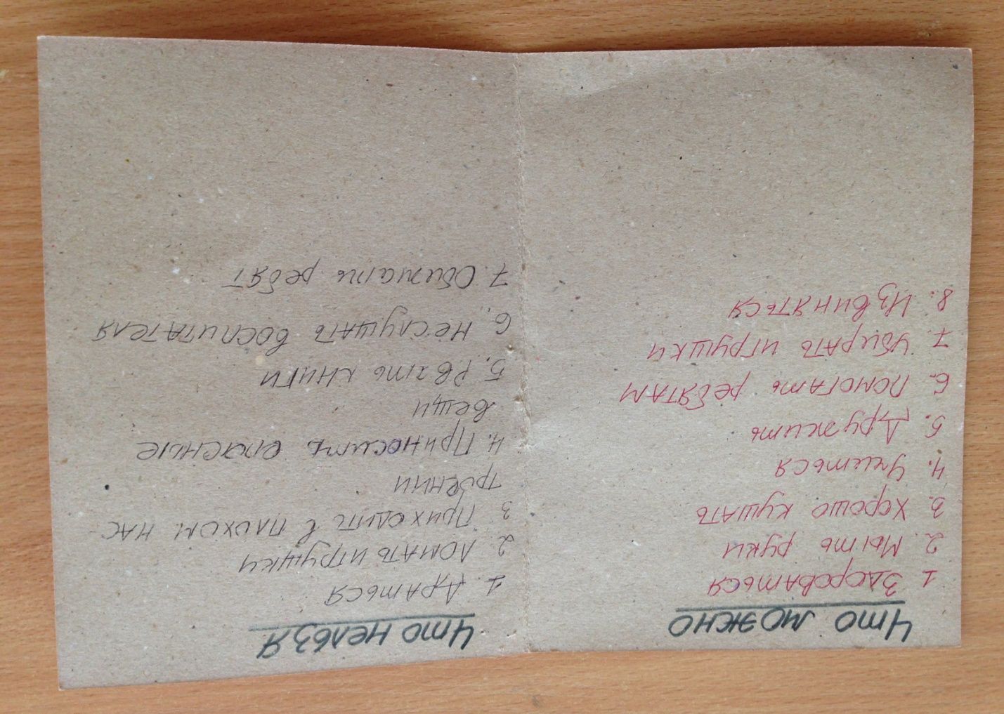

Дети: Это судебник нашей группы. Мы сами его составили. Что можно делать в саду, а что нельзя.

Педагог: Такой же судебник был и при Иване Грозном, а прозвище он такое получил за что?

Дети: Потому что был злым, грозным.

Педагог: Иван Грозный правил дольше любого из когда-либо стоявших во главе Российского государства- лет и 50 лет и 105 дней. Вот так вот! Полетим дальше, а это что за газета??

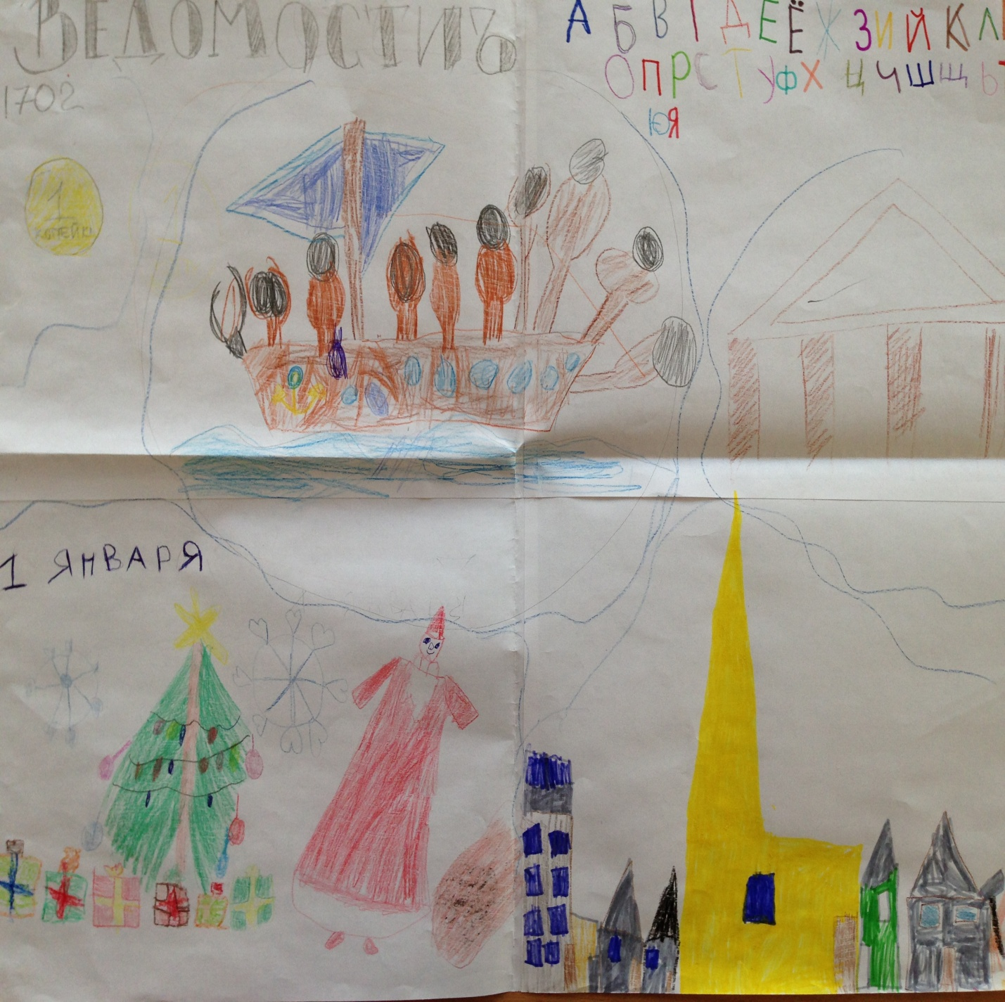

Дети: Это первая в России газета «Ведомости».

Педагог: А что же на ней изображено??

Дети: Флот, алфавит, новый год начали праздновать 1 января и он построил наш город Санкт-Петербург.

Педагог: А про кого же вы говорить, кто сделал столько хорошего??

Дети: Петр I.

Педагог: Мы живем в этом прекрасном городе и не должны забывать его историю. Девочки, это точно ваше работа, платья, расскажите, зачем вы их рисовали?
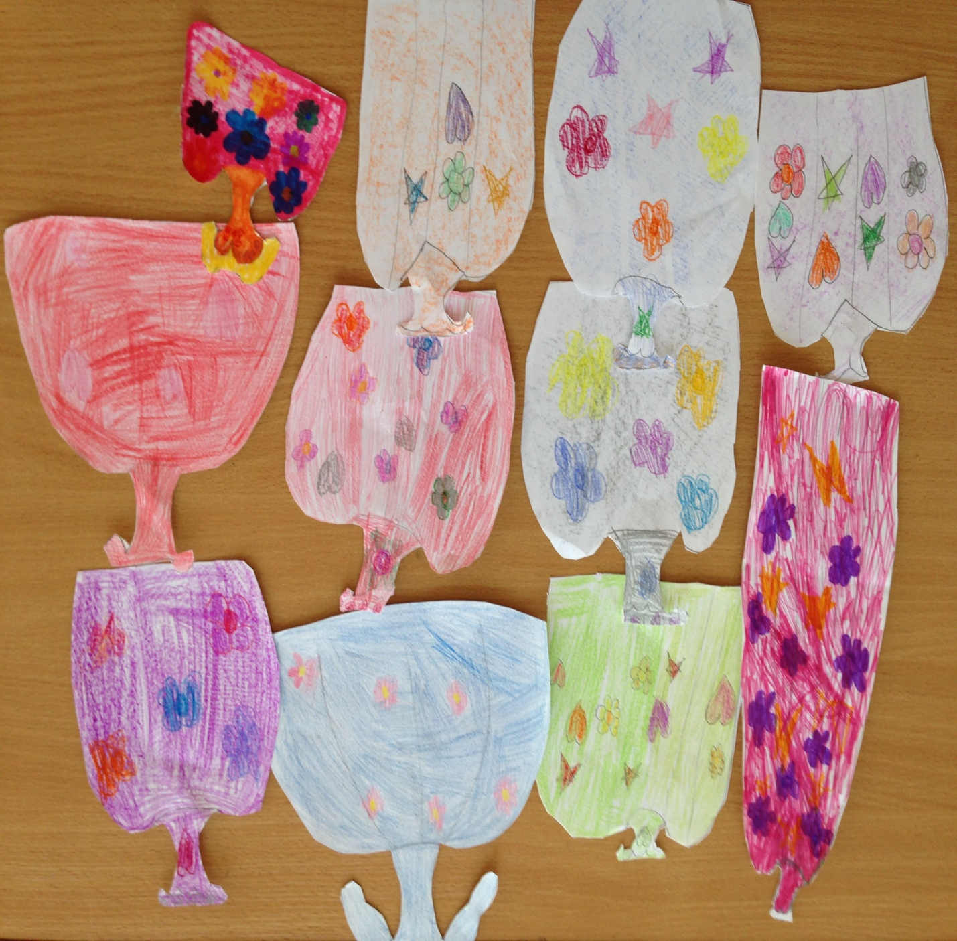
Дети: Это платья дочери Петра I, Елизаветы, она оставила очень много платьев после себя.

Педагог: Да, Елизавета Петровна была той еще модницей, и оставила 15000 платьев. Какие вы дизайнеры, все платья красивые и разнообразные. Мальчики, а эта работа, точно ваших рук. Расскажите, что вы изобразили.
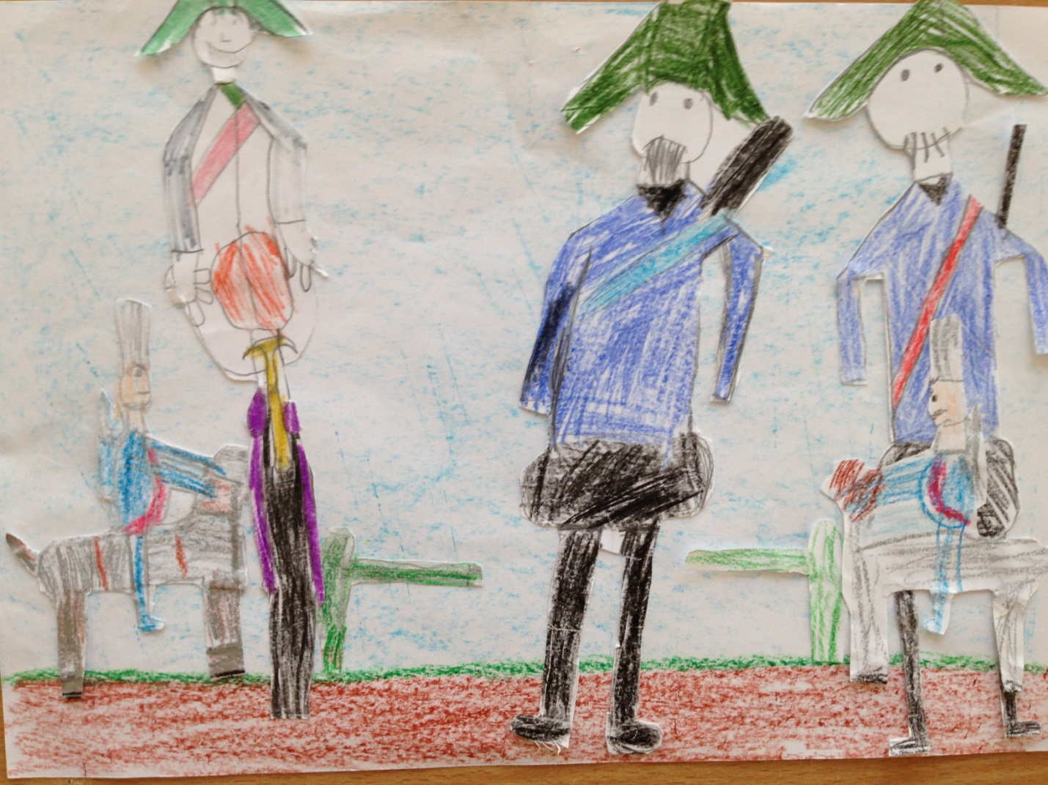

Дети: Это Отечественная война, мы нарисовали французов и наших солдат.

Педагог: Как интересно, а почему французы?

Дети: Потому, что война была с Францией.

Педагог: Конечно и при каком императоре это было?

Дети: Александр I.

Педагог: А со стороны Франции?
Дети: Наполеон.

Педагог: Александр именовался Благословенный, именно за то, что выиграл Отечественную войну. Ребята, вы все время меня удивляете, что это?

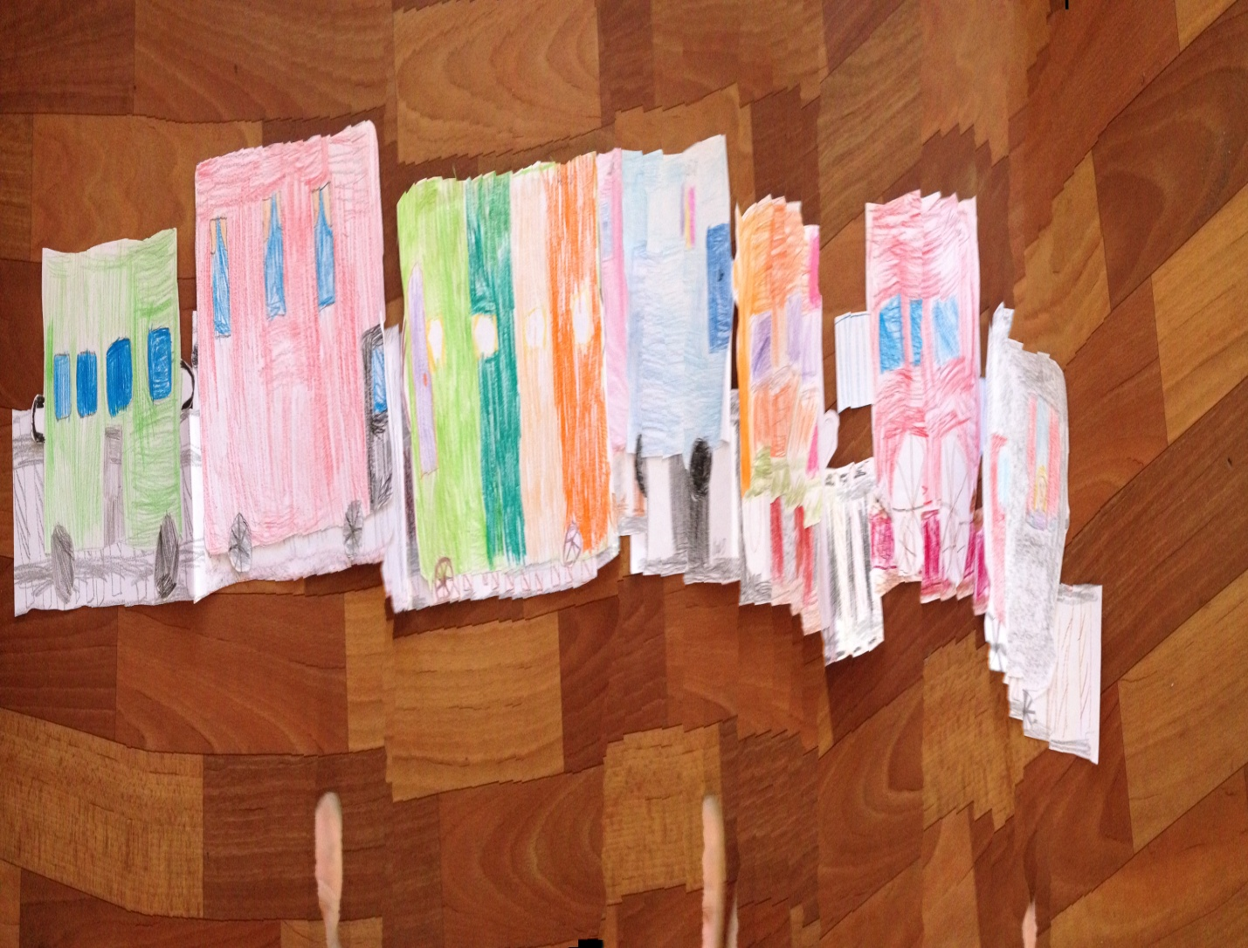

Дети: Это первая железная дорога, девочки делали рельсы, а мальчики рисовали вагоны.

Педагог: Как хорошо у вас получилось, а что же особенного в этой железной дороге?

Дети: Она появилась при императоре Николае I и была первая в России.

Педагог: А сейчас мы и не можем представить, что можно как то по-другому передвигаться.
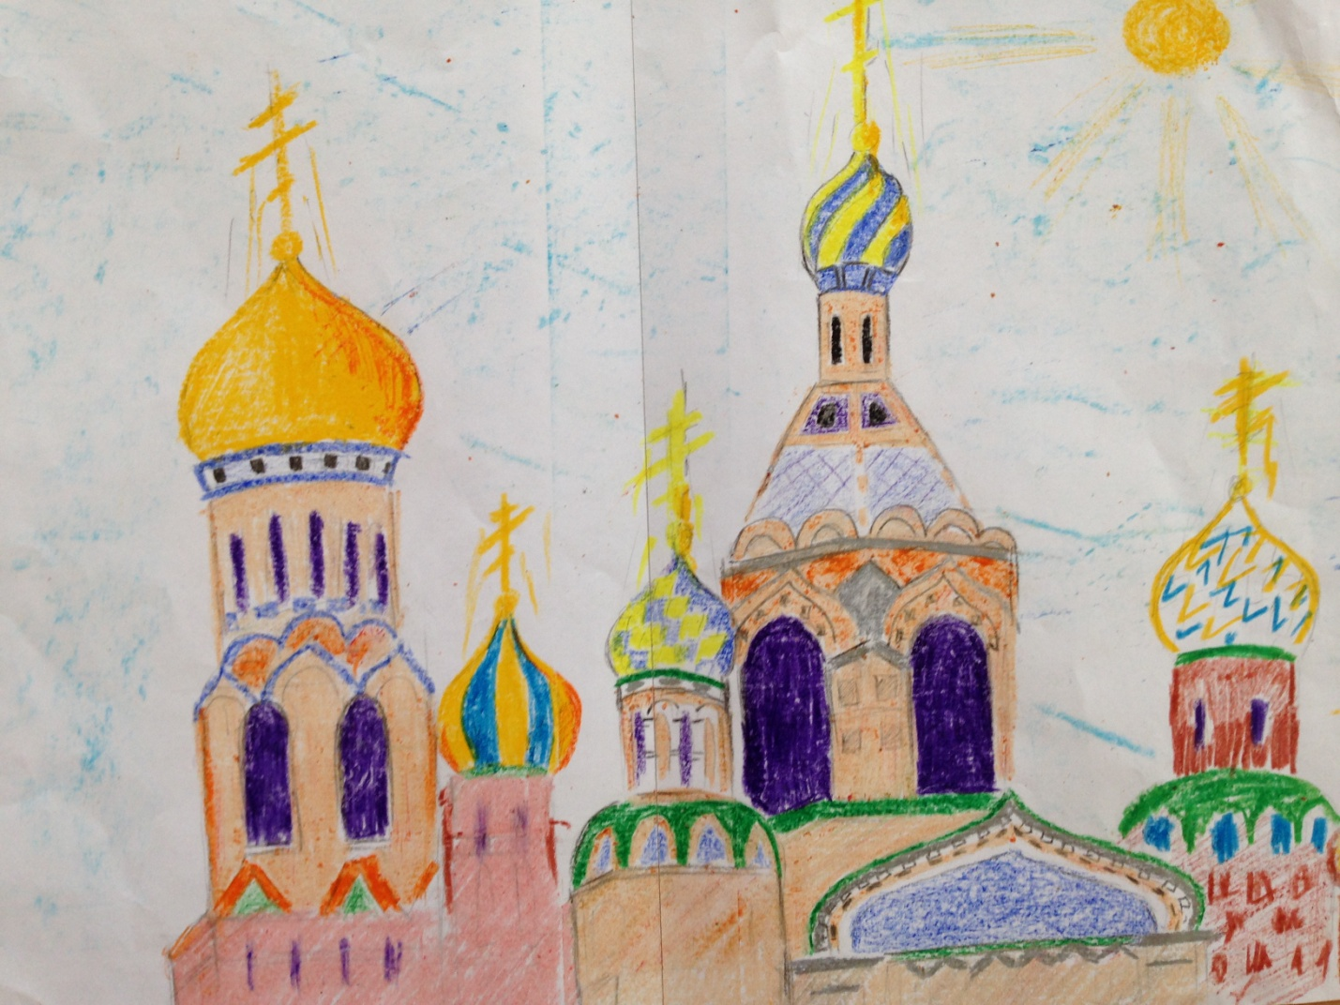

Ой, а я знаю, что это за храм изображен, а вы?

Дети: Спас-на Крови.

Педагог: Что же там произошло?

Дети: На том месте был убит император Александр Освободитель, и на месте его смерти воздвигли этот храм.
Педагог: Да ребята, к сожалению, в истории бывают и печальные моменты, но все же это наша история и мы должны бережно относиться к ней. Вы отлично потрудились и я уверенна, научитесь выносить уроки из прошлого, чтобы не повторять ошибок в будущем.
Наше путешествие подошло к концу, садимся в машину времени и полетели на прогулку.

